La pelle

La pelle e’ il rivestimento che ricopre tutto il corpo.
La pelle e’ formata da tre strati, più comunemente chiamate le tre linee di difesa. Queste linee di difesa ci difendono dagli attacchi patogeni.
La prima linea di difesa e’ costituita da una barriera, la pelle, che blocca gli invasori patogeni come un castello, però qualunque varco in queste mura permette il passaggio degli angenti patogeni
La seconda linea di difesa e’ costituita dalla coagulazione del sangue, che sigilla le aperture. L’ultima linea difensiva e’ invece costituita dal sistema immunitario, un complesso sistema che coinvolge circa otto tipi di globuli bianchi. I globuli bianchi sono di diverso tipo ad esempio abbiamo alcuni che fagocitano le gli angenti patogeni alti che li perforano e altri ancora che secernano gli anticorpi. Il sistema immunitario di differenza da gli altri 2 per la sua specificità infatti esso distingue i singoli agenti patogeni, e può reagire più vigorosamente ad alcuni di essi. Inoltre dobbiamo ricordare che al sistema immunitario fanno parte anche midollo osseo, il timo, i vasi linfatici, i linfonodi la milza e le tonsille.
Adesso passeremo ad esaminare le tre linee di difesa ad una ad una per capire meglio il loro ruolo.
- La pelle come avevamo gia detto e’ la prima linea difensiva. Le cellule epiteliali sono impilate in più stradi cosi da formare l’epidermide. Le cellule più esterne sono quelle morte cioè quelle che hanno la funzione di proteggere il derma. Ricordiamo che anesso alla pelle c’e’ il pelo. Gli agenti patogeni difficilmente entrano dalla cute infatti preferiscono entrare dalle vie respiratorie o dal naso o addirittura dagli occhi. Ma tutto questo e’ inutile perche’ sia nella saliva che nelle lacrime e’ presente un enzima chiamato lisozima che uccide questi agenti.

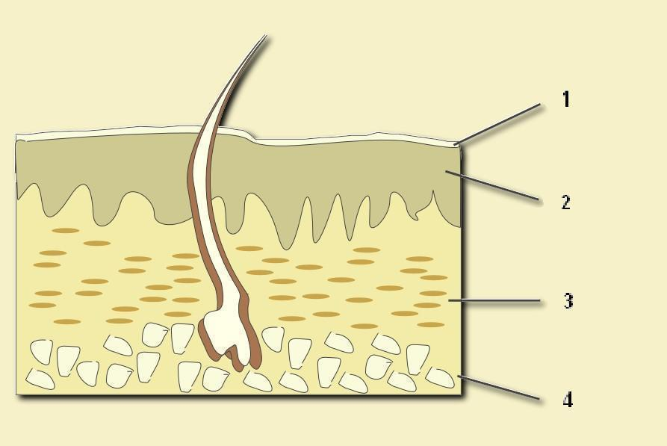
(1 epitelio 2 epidermide 3 derma 4 ipodermide)

- Le ferite anche se piccole espongono l’interno del corpo alle infezioni. Qualunque ferita sia piccola che grande, comporta due pericoli: l’emorragia e la rapita diffusione dei microrganismi nell’organismo attraverso il sangue. L’omeostasi coinvolge almeno tre meccanismi distinti: la vasocostrizione, l’aggressione delle piastrine ed infine il coagulo. Le piastrine sono piccoli frammenti di cellulari di forma ovale che, in caso di lesione nel sistema circolatorio, si accumulano nel giro di pochi secondi, stimolando la vasocostrizione e la formazione di un coagulo, formato da una rete di fibrina. La fibrina deriva dal fibrinogeno che si trasforma in forma attiva solo con l’intervento della trombina. La risposta infiammatoria avviene:dilatazione dei capillari, adesione dei neutrofili, passaggio dei neutrofili attraverso la parete dei capillari, nel tessuto danneggiato e fagocitosi dei microrganismi da parte dei neutrofili.
- Il sistema immunitario determina 2 reazioni. La prima e’ la produzione di anticorpi e la seconda e’ la produzione di cellule che riconoscono e attaccano le cellule colpite da virus o microrganismi. L’immunità del nostro organismo dopo che abbiamo contratto una malattia e’caratterizzata da 4 attributi:
Specificità ovvero il nostro organismo dopo che contrae la malattia produce anticorpi specifici per quella infezione
Memoria, il nostro organismo memorizza quel batterio e in caso di nuova contrazione sa’ come combatterlo
Varietà, il sistema immunitario e’ in grado di riconoscere e attaccare un’incredibile varietà di invasori.
Riconoscimento self-nonself, ovvero il sistema immunitario tollera le altre cellule del corpo, ignorandole a meno che non vengano infettate da un agente patogeno.
I linfociti posso essere raggruppati in tre classi : Linfociti B, Linfociti T e cellule killer.
I linfociti B, producono gli anticorpi, che riconoscono le cellule e le molecole estranee, i linfociti T riconoscono e distruggono le cellule del corpo colpite da un’infezione o danneggiate. Mentre le cellule killer attaccano le cellule tumorali e le cellule colpite da agenti patogeni.
I linfociti T (T sta per timo) sono coinvolti anche nel fenomeno del rigetto. Loro non soltanto riconoscono le cellule dell’organismo infette ma le uccidono anche grazie ad una particolare proprietà. Alcuni di essi sono infatti citotossici e perforano le membrane plasmatiche delle cellule infette.
Inoltre i linfociti T possono essere di due tipi: citotossiche (che uccidono le cellule riconosciute con il self alterato), e le cellule T helper che inviano messaggi ai linfociti B e T citotossici. Inoltre i linfociti T riconoscono le cellule dell’organismo per mezzo delle proteine codificate da un gruppo di 40-50geni chiamati complesso maggiore di istocompatibilità. Le proteine dell’MHC sono molto importanti anche perché da queste possiamo individuare la compatilità per i trapianti d’organi.
La molacola MHC di prima classe si trova su tutte le cellule nucleate e vengono riconosciute come antigeni endogeni
Le molecole MHC di seconda classe sono presenti sulle superfici di particolari cellule specializzare del sistema immunitario, che segnalano la presenza ai linfociti di un batterio o virus in una cellula.(I linfociti T riconoscono le cellule alterate per mezzo dei recettori dei linfociti T).

www.difossombrone.it

